MANUAL DE USUARIO
Dalo Store
Aplicación Android — Marketplace de Segunda Mano

Proyecto Intermodular DAM 2025-2026
Jonatan Josué Cruz Bueso · José Miguel Sentamans

ÍNDICE DE CONTENIDOS
1. Introducción y descripción de la aplicación
2. Instalación y primera ejecución
2.1 Obtención e instalación del APK
2.2 Permisos requeridos
2.3 Primera apertura
3. Inicio de sesión y registro
3.1 Iniciar sesión
3.2 Crear una cuenta nueva
3.3 Mantener la sesión
3.4 Cerrar sesión
4. Pantalla principal — Home
4.1 Búsqueda de artículos
4.2 Filtrar por categoría
4.3 Filtrar por precio
5. Detalle de artículo
6. Publicar un artículo
7. Chat y mensajería
8. Mi Perfil
8.1 Mis artículos
8.2 Mis ventas
8.3 Mis compras y valoraciones
9. Configuración (Ajustes)
10. Notificaciones
11. Mapa de artículos
12. Casos de uso típicos paso a paso
13. Problemas frecuentes y soluciones

1. INTRODUCCIÓN
Dalo Store es una aplicación Android de compraventa de artículos de segunda mano. Permite a cualquier usuario publicar productos con fotos, descripción y ubicación; buscar y filtrar ofertas de otros vendedores; contactar directamente con ellos mediante chat integrado; y gestionar compras y ventas desde el perfil personal.

La app se conecta a un backend Odoo a través de una API REST propia y utiliza sesión encriptada para que el usuario no tenga que identificarse en cada apertura.
Tecnologías clave
Lenguaje: Kotlin + Jetpack Compose
Diseño: Material Design 3
Backend: Odoo (API JSON-RPC)
Almacenamiento local: EncryptedSharedPreferences
Mapas: Google Maps Compose

2. INSTALACIÓN Y PRIMERA EJECUCIÓN
2.1 Obtención e instalación del APK
La aplicación se distribuye como archivo APK (Android Package Kit). Para instalarla:
1. Descarga el archivo APK proporcionado por el equipo de desarrollo (nombre: app-debug.apk).
2. En tu dispositivo Android, ve a Ajustes → Seguridad → Fuentes desconocidas y actívala (varía según la versión de Android).
3. Abre el gestor de archivos, localiza el APK descargado y pulsa sobre él.
4. Sigue el asistente de instalación y pulsa Instalar.
5. Una vez instalada, busca el icono de Dalo Store en el cajón de aplicaciones.
[ CAPTURA: Pantalla de instalación del APK ]
💡 Nota: La app requiere Android SDK 24 (Android 7.0 Nougat) o superior. Si tu dispositivo es anterior, no podrás instalarla.
2.2 Permisos requeridos
Durante la primera ejecución, o cuando accedas a ciertas funciones, la app solicitará los siguientes permisos:
• INTERNET: Obligatorio. Necesario para conectarse al servidor y cargar artículos.
• ACCESS_FINE_LOCATION: Opcional. Necesario para mostrar tu posición en el mapa de artículos.
• ACCESS_COARSE_LOCATION: Opcional. Ubicación aproximada como alternativa a la precisa.
• Galería / Almacenamiento: Necesario al publicar un artículo con fotos.
⚠ Atención: Si denegas el permiso de Internet la app no podrá funcionar. Si denegas la ubicación, el mapa seguirá disponible pero sin centrar en tu posición.
3. INICIO DE SESIÓN Y REGISTRO
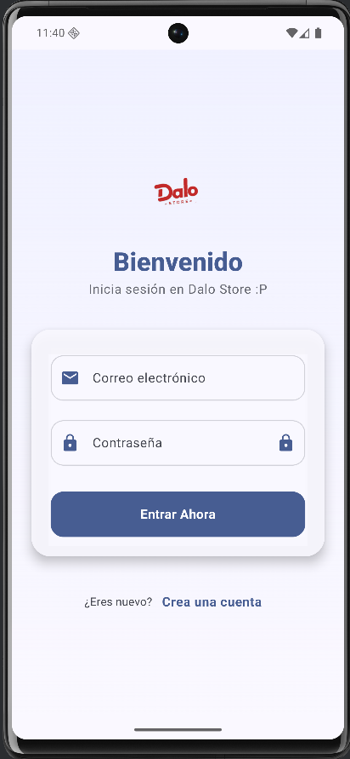
3.1 Iniciar sesión
La pantalla de login muestra el logo de Dalo Store, un saludo de bienvenida y un formulario con dos campos:
- Correo electrónico — tu dirección de email registrada.
- Contraseña — puedes pulsar el icono del candado para mostrar/ocultar el texto.

Pasos:
1. Escribe tu correo electrónico en el campo correspondiente.
2. Escribe tu contraseña.
3. Pulsa el botón Entrar Ahora.
4. Si los datos son correctos, accederás automáticamente al home. Si no, aparecerá un mensaje de error en rojo.
💡 Nota: Mientras se procesa la petición, el botón muestra un indicador de carga circular y se desactivan los campos.

3.2 Crear una cuenta nueva
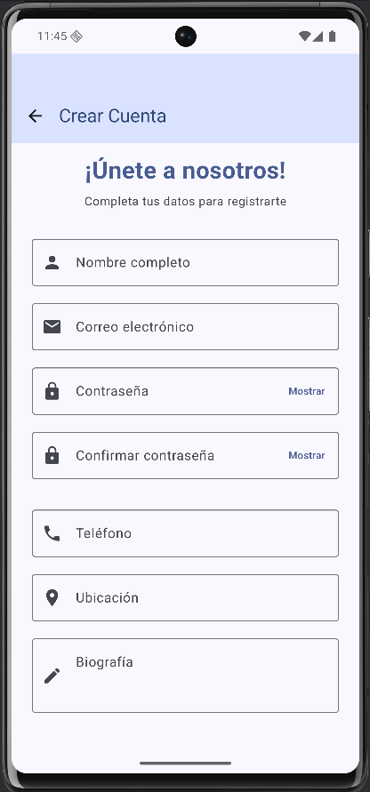
Desde la pantalla de login, pulsa Crea una cuenta. Se abrirá el formulario de registro con los siguientes campos obligatorios:
- Nombre completo
- Correo electrónico
- Contraseña (mínimo 8 caracteres)
- Confirmar contraseña
- Teléfono
- Ubicación (ciudad y país)
Campos opcionales:
- Biografía (breve descripción personal)

1. Rellena todos los campos obligatorios (*). El botón Crear Cuenta solo se activa cuando todos son válidos.
2. Asegúrate de que las contraseñas coinciden (aparecerá un aviso si no es así).
3. Pulsa Crear Cuenta. Si el registro es exitoso, se redirige automáticamente al home
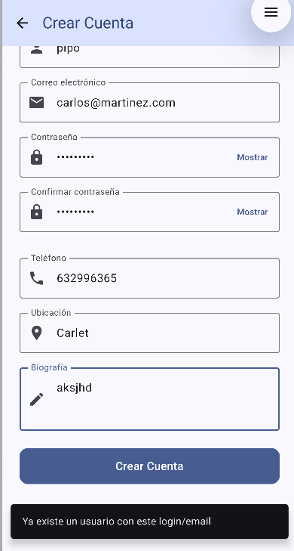
⚠ Atención: El correo electrónico debe ser único en el sistema. Si ya existe, recibirás un mensaje de error.

3.3 Mantener la sesión
Dalo Store guarda el token de sesión de forma cifrada en el dispositivo (EncryptedSharedPreferences). Esto significa que, aunque cierres la app, no necesitarás iniciar sesión de nuevo al reabrirla, siempre que el token no haya caducado.
💡 Nota: Si llevas mucho tiempo sin usar la app o el servidor ha caducado el token, la próxima apertura te redirigirá a la pantalla de login.
3.4 Cerrar sesión
Para cerrar sesión de forma segura:
1. Desde cualquier pantalla, pulsa el icono de engranaje (⚙) en la barra superior o accede a Mi Perfil → Configuración.
2. En la sección Sesión, pulsa Cerrar Sesión.
3. Aparecerá un diálogo de confirmación. Pulsa Sí, cerrar sesión para confirmar o Cancelar para volver atrás.
4. La app te redirigirá a la pantalla de login y eliminará el token local.
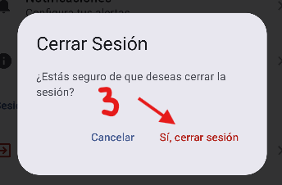
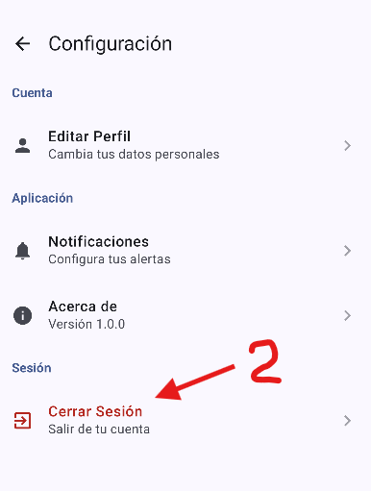
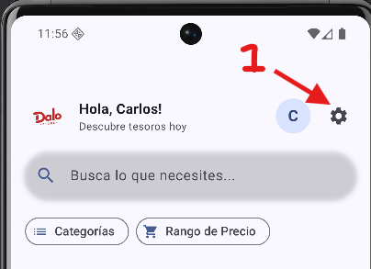
4. PANTALLA PRINCIPAL — HOME
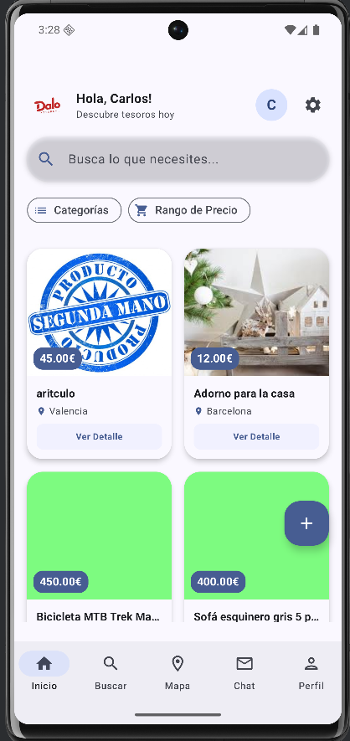
El home es la pantalla central de la app. Muestra un saludo personalizado (Hola, [Nombre]!) y un listado en cuadrícula (2 columnas) con todos los artículos disponibles.
Elementos de la barra superior
- Logo de Dalo Store (izquierda)
- Saludo con nombre del usuario y subtítulo 'Descubre tesoros hoy'
- Avatar circular de usuario — pulsa para ir a Mi Perfil
- Icono ⚙ de configuración
- Botón flotante (+) para publicar un nuevo artículo
4.1 Búsqueda de artículos
Debajo de la barra superior encontrarás una barra de búsqueda redondeada con el texto placeholder 'Busca lo que necesites...'
1. Pulsa sobre la barra de búsqueda y escribe el término que deseas encontrar.
2. La búsqueda se realiza en tiempo real conforme escribes; la cuadrícula se actualiza automáticamente.
3. Para limpiar la búsqueda, pulsa la X que aparece a la derecha del campo.
💡 Nota: Si no hay resultados para los filtros activos, la pantalla muestra el mensaje 'No hay nada por aquí — Prueba con otros filtros'.
4.2 Filtrar por categoría
1. Debajo de la barra de búsqueda verás chips de filtro. Pulsa el chip Categorías.
2. Se abrirá un diálogo con todas las categorías disponibles. Cada categoría muestra su nombre y la cantidad de artículos.
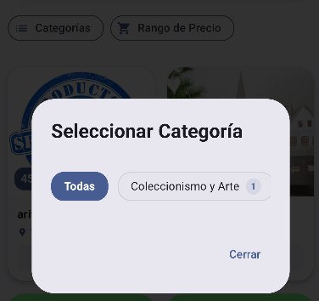
3. Pulsa la categoría deseada (o Todas para quitar el filtro). El chip mostrará el nombre de la categoría activa.
4.3 Filtrar por precio
1. Pulsa el chip Rango de Precio.
2. Aparecerá un deslizador de doble punto para definir el precio mínimo y máximo (de 0 € a 10 000 €).
3. Ajusta los extremos y pulsa Aplicar.
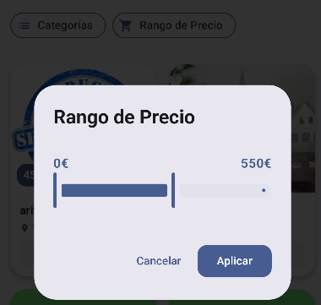
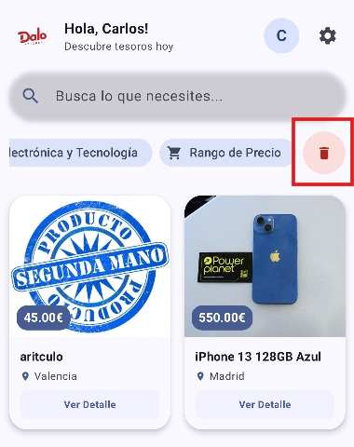
💡 Nota: Puedes combinar búsqueda de texto + categoría + rango de precio. Para eliminar todos los filtros a la vez, pulsa el botón rojo 🗑 que aparece junto a los chips activos.
Actualizar el listado (Pull-to-Refresh)
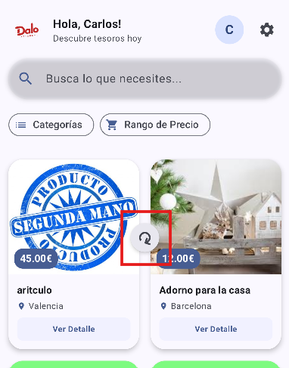
Desliza hacia abajo desde la parte superior de la cuadrícula para recargar los artículos desde el servidor.
5. DETALLE DE ARTÍCULO
Pulsa sobre cualquier tarjeta del listado para abrir la pantalla de detalle. Esta pantalla muestra toda la información del artículo seleccionado.

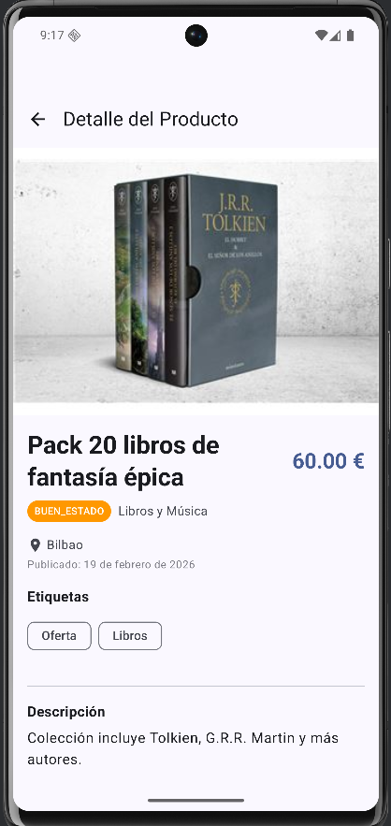
Información mostrada
• Imagen: Encabezado de 300 dp de alto con la foto principal del artículo.
• Nombre y precio: Título en grande y precio en color primario (#87171B).
• Estado del producto: Badge de color: verde (Nuevo / Como nuevo), amarillo (Buen estado), naranja (con uso).
• Categoría: Nombre de la categoría asignada.
• Ubicación: Ciudad donde se encuentra el artículo (icono 📍).
• Fecha de publicación: Fecha en que se publicó.
• Etiquetas: Chips con las etiquetas asociadas al artículo.
• Descripción: Texto completo del artículo.
• Vendedor: Card con nombre del vendedor y su valoración media (⭐).

Acciones disponibles
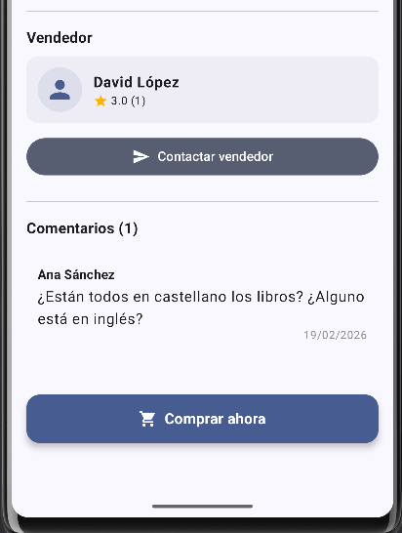
- Contactar vendedor — Abre o crea un chat directo con el vendedor. Solo visible si no eres el propietario del artículo.
- Comprar — Botón de compra visible cuando el artículo está en estado publicado y no eres el dueño.
- Comentarios — Si el artículo tiene comentarios, se muestran en la parte inferior con autor, texto y fecha.

6. PUBLICAR UN ARTÍCULO
Pulsa el botón flotante + (presente en el Home y en el Perfil) para abrir el formulario de publicación.
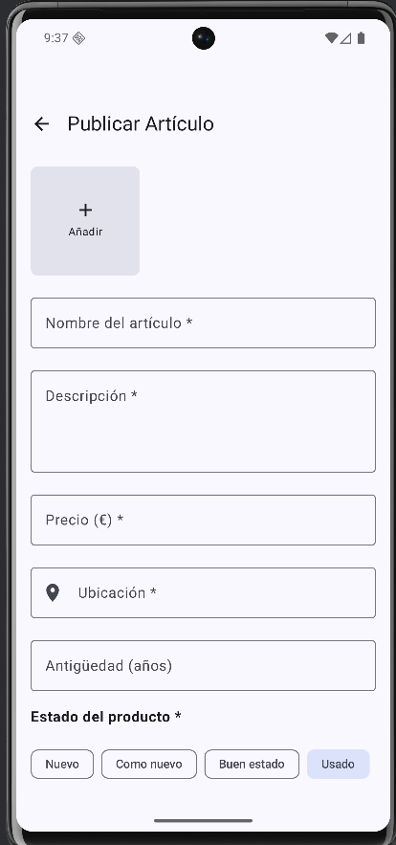
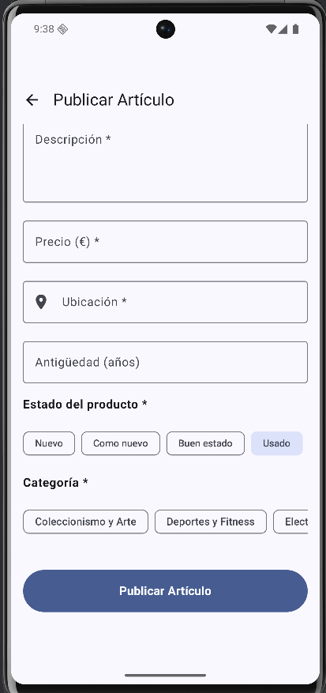
Campos del formulario
• Imágenes *: Hasta 10 imágenes desde la galería. Pulsa el cuadro (+) para abrir el selector. Cada imagen muestra una X para eliminarla.
• Nombre del artículo *: Título corto y descriptivo del producto.
• Descripción *: Texto detallado (hasta 5 líneas visibles, scroll interior).
• Precio (€) *: Valor numérico en euros.
• Ubicación *: Ciudad o localidad donde se encuentra el artículo.
• Antigüedad (años): Número de años de uso. Introducir 0 si es menos de un año.
• Estado del producto *: Chips seleccionables: Nuevo · Como Nuevo · Buen Estado · Con Uso · Para Piezas.
• Categoría *: Chips con las categorías disponibles (se cargan del servidor).

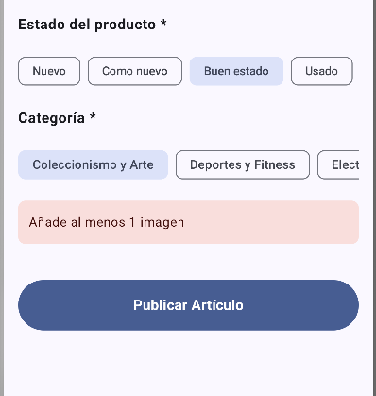
Publicar
1. Rellena todos los campos obligatorios (marcados con *).
2. Añade al menos una imagen pulsando el cuadro +.
3. Selecciona el estado del producto y la categoría.
4. Pulsa Publicar Artículo. Mientras se sube, aparece un indicador circular.
5. Al completarse, la pantalla se cierra y vuelves al listado actualizado.
⚠ Atención: Si la subida de imágenes falla (p. ej. sin conexión), aparecerá un mensaje de error bajo el formulario y el artículo no se publicará.
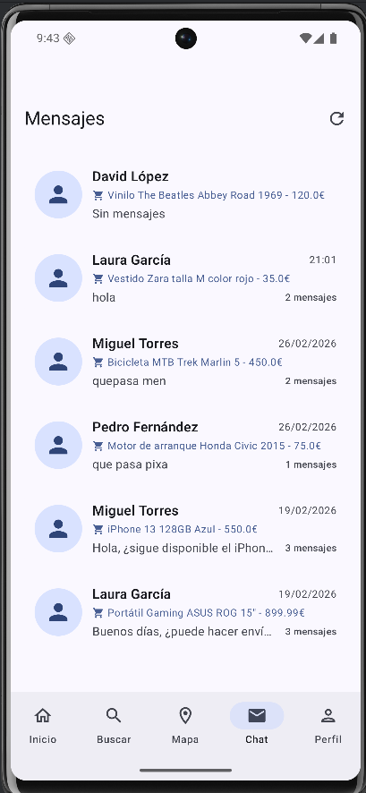
7. CHAT Y MENSAJERÍA
Lista de conversaciones
Accede a través del icono de mensajes en la barra de navegación inferior (✉). Se muestra una lista de todas tus conversaciones activas, ordenadas por fecha del último mensaje.
Cada item de chat muestra:
- Avatar del otro usuario
- Nombre del otro usuario
- Artículo del que trata la conversación (nombre y precio)
- Último mensaje recibido o enviado
- Hora o fecha del último mensaje
- Contador de mensajes de la conversación
💡 Nota: Si no tienes ninguna conversación, verás el estado vacío: 'No tienes conversaciones'. Puedes actualizar la lista deslizando hacia abajo.
Abrir una conversación desde un artículo
1. Ve al detalle de un artículo.
2. Pulsa el botón Contactar vendedor (solo visible si no eres el propietario).
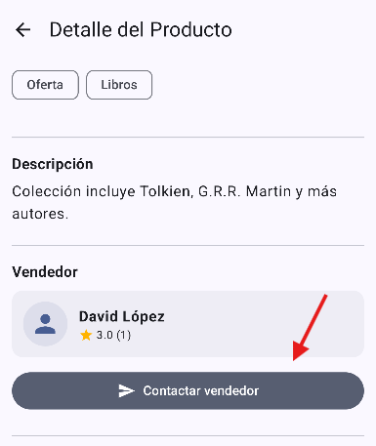
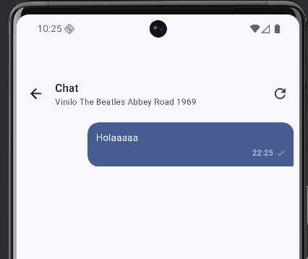
3. La app crea el chat si no existía y te lleva directamente a la conversación.

Pantalla de chat (detalle)
Dentro de una conversación puedes leer todos los mensajes y enviar nuevos desde el campo de texto inferior.
1. Escribe tu mensaje en el campo 'Escribe un mensaje...'.
2. Pulsa el botón de envío (➤) para enviarlo.
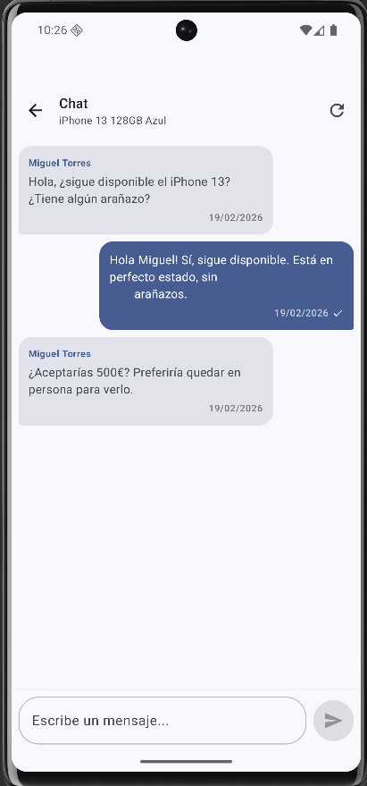
💡 Nota: Los mensajes se muestran con el tuyo a la derecha y los del otro usuario a la izquierda.

8. MI PERFIL
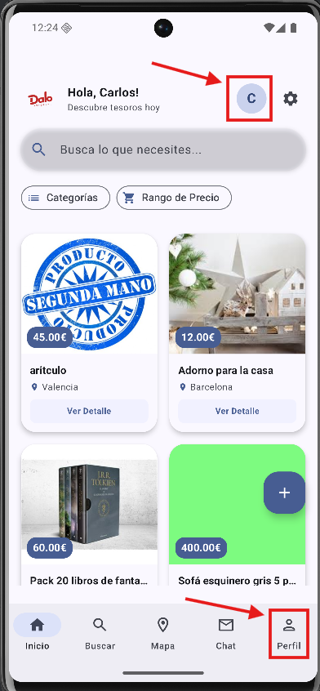
Accede desde el avatar circular en la barra superior del Home o desde la barra de navegación inferior. La pantalla muestra tu información personal y tres pestañas.
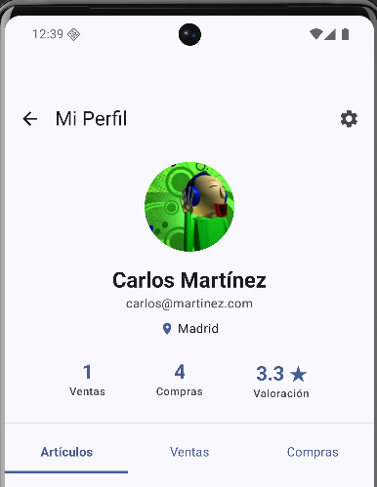
Encabezado del perfil
- Avatar circular (inicial del nombre si no hay foto)
- Nombre completo y correo electrónico
- Ciudad de residencia 📍
- Estadísticas: número de ventas, número de compras, valoración media ⭐

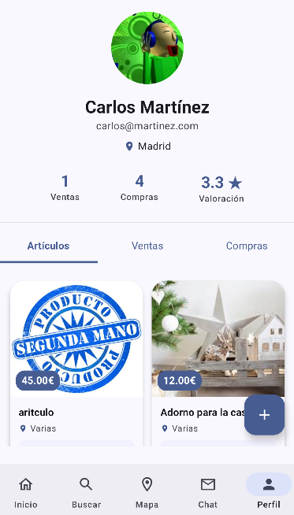
8.1 Pestaña Artículos
Muestra en cuadrícula todos los artículos que has publicado. Pulsa sobre cualquiera para ver su detalle.
💡 Nota: Si no has publicado nada, se muestra el mensaje 'Aún no has publicado ningún artículo.'

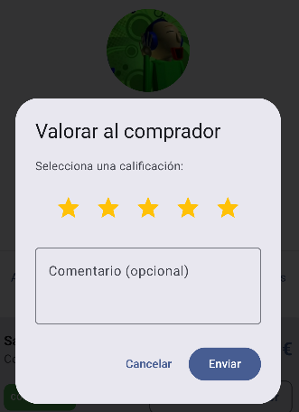
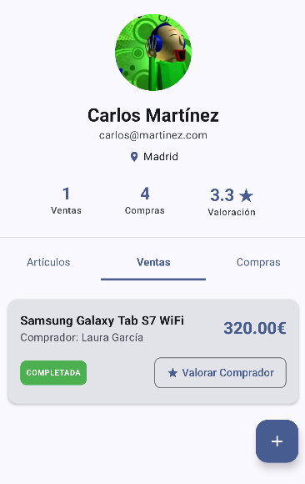
8.2 Pestaña Ventas
Lista todas las solicitudes de compra que han hecho otros usuarios sobre tus artículos.
- Estado PENDIENTE (naranja): el comprador ha solicitado la compra. Puedes pulsar Aceptar Venta para confirmarla.
- Estado CONFIRMADO / COMPLETADO (verde): la venta se realizó. Puedes pulsar Valorar Comprador para dejar una reseña.

8.3 Pestaña Compras
Lista todos los artículos que has comprado.
- Estado PENDIENTE: esperando confirmación del vendedor.
- Estado CONFIRMADO / COMPLETADO: puedes pulsar Valorar Vendedor para dejar una reseña con estrellas y comentario opcional.

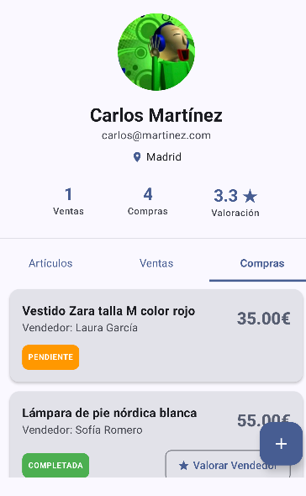
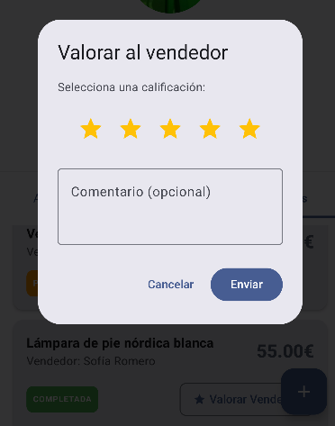

9. CONFIGURACIÓN (AJUSTES)
Accede desde el icono ⚙ desde la pantalla principal y desde la pantalla de perfil. La pantalla de configuración está dividida en tres secciones:
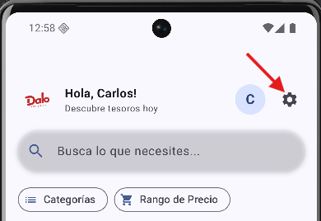

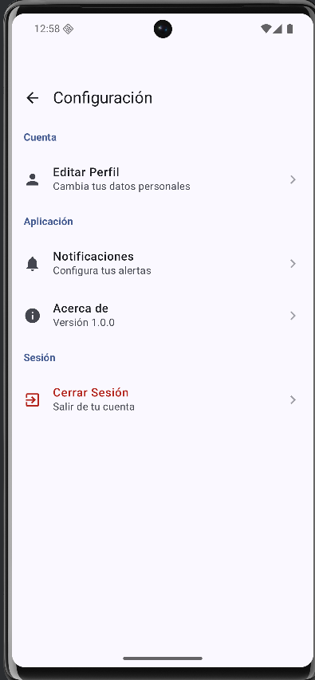
Sección Cuenta
- Editar Perfil: abre un diálogo para cambiar nombre, email, teléfono, ubicación, biografía y foto de perfil. También permite cambiar la contraseña o desactivar la cuenta.
Sección Aplicación
- Notificaciones: acceso a la configuración de alertas (funcionalidad en desarrollo).
- Acerca de: información sobre la versión de la app (1.0.0).
Sección Sesión
- Cerrar Sesión: muestra diálogo de confirmación y, al confirmar, cierra la sesión y redirige al Login.

Editar Perfil
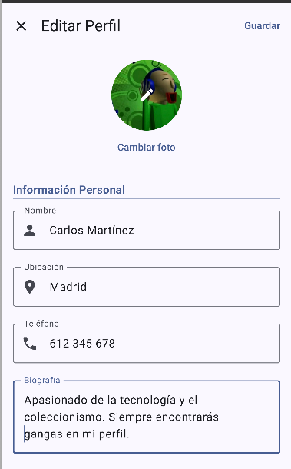
Esta sección a su vez es una nueva pantalla dividida en 3 secciones:

- Información personal: Aquí puedes editar Tu foto de perfil, tu nombre, la ubicación de donde vives, tu teléfono, tu descripción.

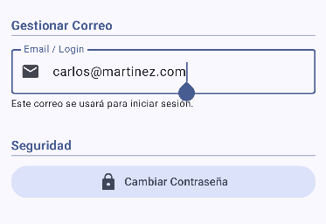
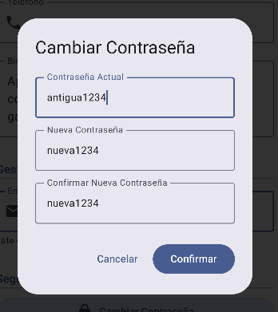
- Gestión de correo/login y cambio de contraseña: Aquí podrás actualizer tu correo en caso de querer usar otro para recibir notificaciones/iniciar session. También se puede cambiar la contraseña mediante un dialogo que se abre al clicar en el botón de “Cambiar Contraseña”.

10. NOTIFICACIONES
Accede desde el icono de campana en la barra de navegación inferior. Muestra alertas del sistema como ventas realizadas, nuevos mensajes u ofertas recibidas.
[ CAPTURA: Pantalla de Notificaciones ]
💡 Nota: En la versión actual (1.0.0), las notificaciones mostradas son de ejemplo. La integración con notificaciones push en tiempo real está prevista en futuras versiones.

11. MAPA DE ARTÍCULOS
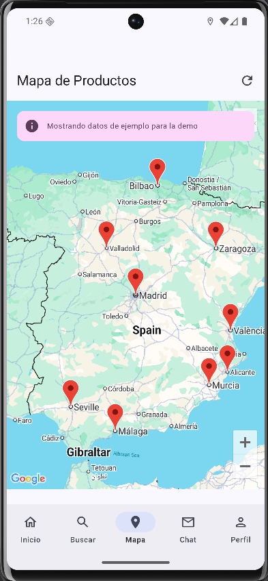
Accede desde el icono de mapa en la barra de navegación inferior. Muestra en un mapa de Google Maps todos los artículos que tienen ubicación geográfica registrada.
Cómo usar el mapa
1. Al abrir la pantalla, la app solicitará permiso de ubicación si aún no lo has concedido.
2. Los artículos aparecen como marcadores sobre el mapa.
3. Pulsa sobre un marcador para ver una tarjeta de detalle rápida con el nombre, precio y foto del artículo.
4. Pulsa Mi ubicación para centrar el mapa en tu posición actual.
💡 Nota: Si denegas el permiso de ubicación, el mapa se muestra igualmente con los artículos, pero sin centrar en tu posición.

12. CASOS DE USO TÍPICOS — PASO A PASO
Caso 1: Crear un nuevo artículo con foto
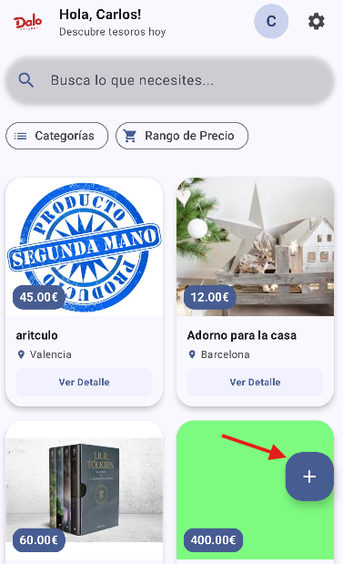
- Desde el Home, pulsa el botón flotante +.

- En el formulario, pulsa el cuadro + de imágenes para abrir la galería.
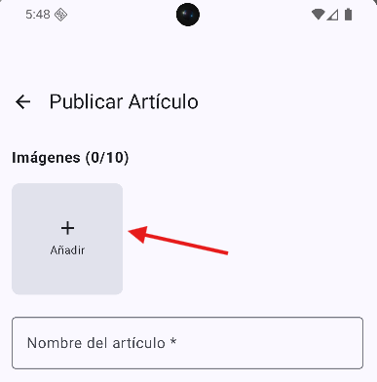
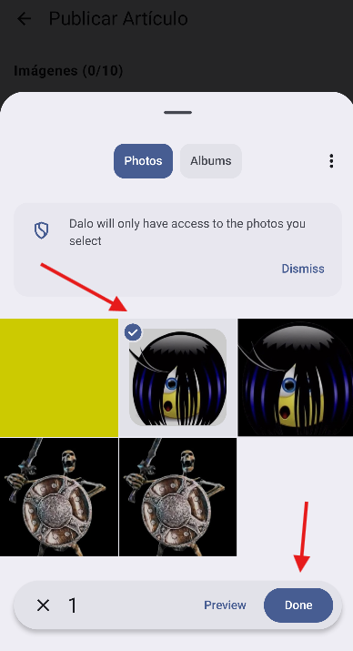
- Selecciona una o varias fotos (máximo 10).

4. Escribe el nombre, descripción y precio del artículo.
5. Indica la ubicación (p. ej. 'Madrid').
6. Elige el estado del producto pulsando el chip correspondiente.
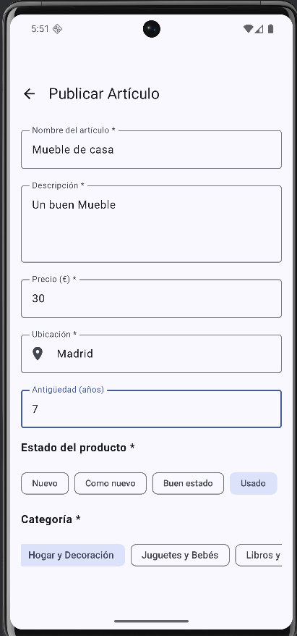
7. Selecciona la categoría.

8. Pulsa Publicar Artículo y espera a que se complete la subida.
9. Volverás al Home con tu artículo ya publicado.

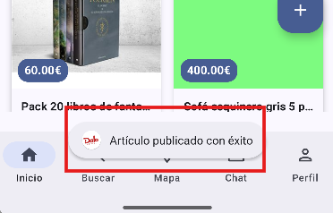
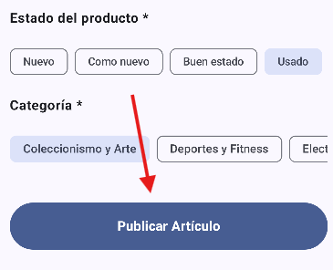

Caso 2: Buscar un artículo y contactar con el vendedor
1. En el Home, escribe en la barra de búsqueda el nombre o parte del artículo que buscas.
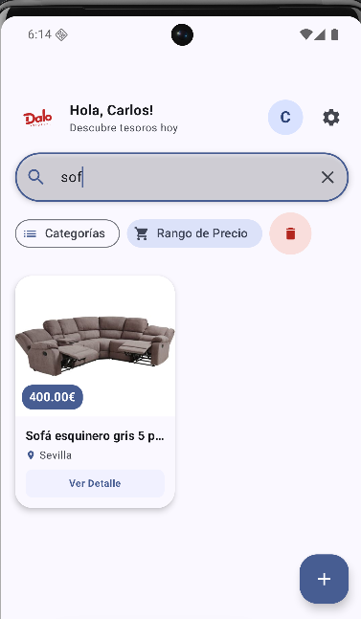
2. Opcionalmente, añade un filtro de categoría o rango de precio.
3. Pulsa sobre la tarjeta del artículo que te interese.
4. En el detalle, revisa las fotos, descripción y datos del vendedor.
5. Pulsa Contactar vendedor.
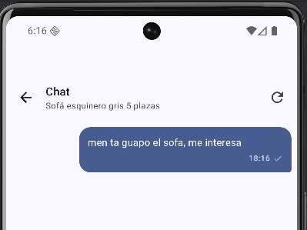
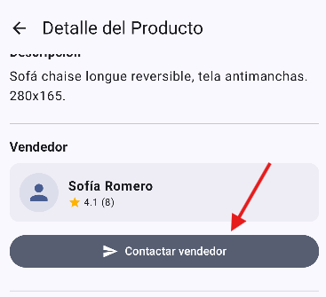
6. Se crea el chat automáticamente y puedes escribir tu primer mensaje.

Caso 3: Comprar un artículo
1. Abre el detalle del artículo que deseas comprar.
2. Asegúrate de que el artículo está en estado publicado.
3. Pulsa el botón Comprar.
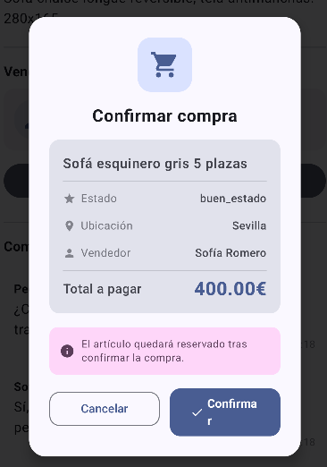
4. Confirma la compra en el diálogo.

5. La solicitud de compra aparecerá en la pestaña Ventas del vendedor (estado PENDIENTE).
6. Cuando el vendedor la acepte, el estado pasará a CONFIRMADO en tu pestaña Compras.
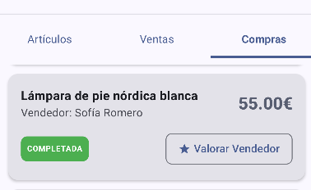
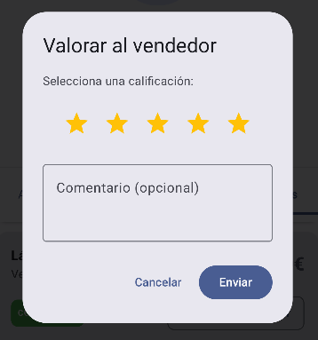
7. Después podrás valorar al vendedor pulsando Valorar Vendedor.

Caso 4: Editar perfil
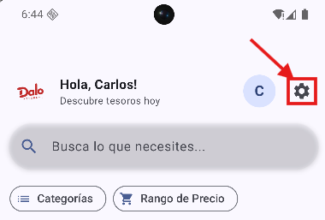
- Desde el icono ⚙ accede a Configuración.

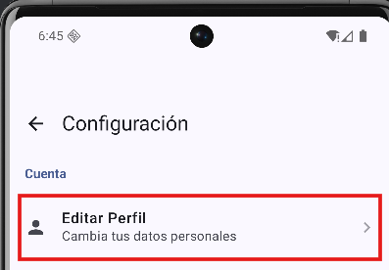
- Pulsa Editar Perfil.

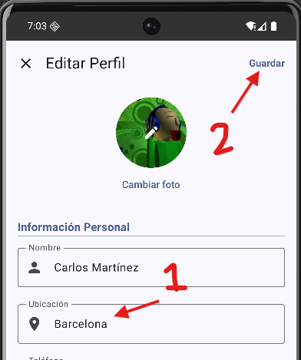
- En el diálogo, modifica los campos que desees: nombre, teléfono, ubicación, biografía o foto.
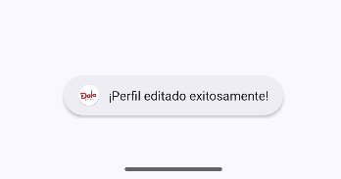
4. Pulsa Guardar para aplicar los cambios.

Caso 5: Aceptar una venta pendiente
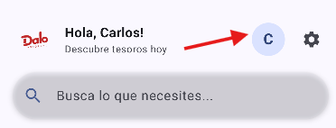
- Ve a Mi Perfil → pestaña Ventas.

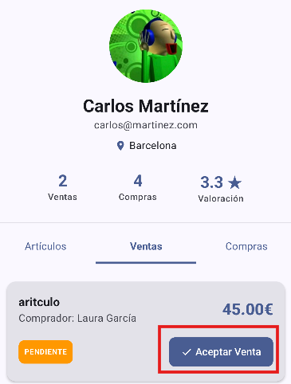
2. Localiza la tarjeta con estado PENDIENTE (borde naranja).

3. Pulsa el botón Aceptar Venta.
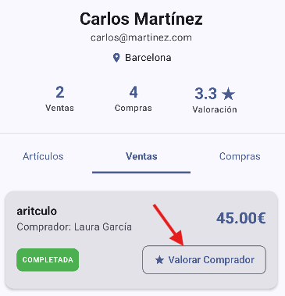
4. El estado cambia a CONFIRMADO y puedes valorar al comprador.

13. PROBLEMAS FRECUENTES Y SOLUCIONES
🔴 Sin conexión a Internet
- El listado del Home mostrará el estado de error con el mensaje de red.
- Comprueba que tu dispositivo tiene conexión Wi-Fi o datos móviles activos.
- Pulsa el botón Reintentar que aparece en la pantalla de error.
- Si estás en una red corporativa o con VPN, asegúrate de que el puerto 8069 esté abierto.

🔴 Token caducado / Sesión expirada
- Si al abrir la app eres redirigido directamente al Login sin haber cerrado sesión, significa que el token ha caducado.
- Introduce de nuevo tu email y contraseña para obtener un nuevo token.
- Esto suele ocurrir tras un periodo de inactividad prolongado o si el servidor fue reiniciado.

🔴 Error al subir imágenes (publicar artículo)
- Asegúrate de haber concedido a la app permiso para acceder a la galería.
- Comprueba que tienes conexión estable; las imágenes se suben en formato Base64.
- El servidor tiene un límite de tamaño por petición. Evita seleccionar imágenes de muy alta resolución (más de 10 MB por imagen).
- Si el error persiste, intenta publicar el artículo sin imágenes primero y añadirlas editando después.

🔴 Los artículos no se actualizan
- Desliza hacia abajo el listado (pull-to-refresh) para forzar la recarga.
- Si el problema persiste, cierra y vuelve a abrir la app.

🔴 El chat no carga los mensajes
- Comprueba la conexión a Internet.
- Vuelve a la lista de chats y vuelve a entrar en la conversación.
- Si el problema continúa, cierra sesión y vuelve a entrar.

🔴 No puedo ver el mapa
- El mapa requiere conexión a Internet y la API Key de Google Maps configurada.
- Si el mapa aparece en gris, es posible que la API Key no esté activada. Contacta con el administrador.
- Concede el permiso de ubicación si la app lo solicita.

🔴 Error 'Credenciales incorrectas' al hacer login
- Verifica que el correo electrónico y la contraseña son correctos.
- Recuerda que la contraseña distingue entre mayúsculas y minúsculas.
- Contacta al administrador si crees que tu cuenta ha sido desactivada.

────────────────────────────────────────────────────────────
Dalo Store v1.0.0 · Proyecto Intermodular DAM 2025-2026 · Jonatan Cruz & José Miguel Sentamans

